[보도자료] 2026.06.25

좋은 잠을 통한 ‘회복’, 마테라소 플래그십 논현에서 경험하세요!
‘마테라소’, 첫 플래그십 매장 강남 논현에 오픈…수면 경험 공간 선봬
- 브랜드 전환 3주년 ‘마테라소’, 첫 플래그십 스토어 오픈…브랜드 추구 가치 ‘회복’ 공간으로 구현
- 매트리스 라인별 · 경도별 차이 느낄 수 있는 체험존 마련, 수면 습관과 체형에 맞는 매트리스 제안
- 매트리스 외 침대, 침구, 파자마, 조명, 향 등 숙면 위한 상품 총망라…원스톱 숙면 쇼핑 공간으로
- 조선호텔, 라부르켓 등 각 분야 전문 브랜드 상품 큐레이션, 숙면 전문성 및 고객 경험 완성도 높여
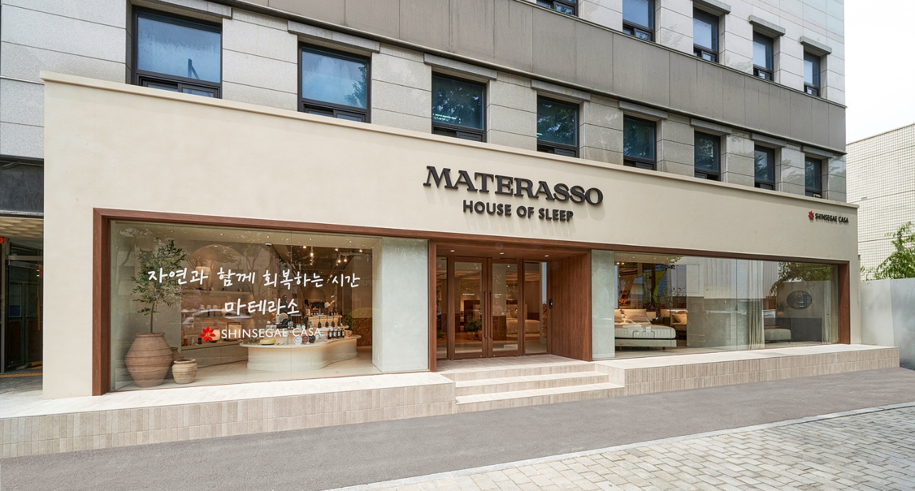
[사진설명] 신세계까사의 친환경 수면 브랜드 마테라소(MATERASSO)가 브랜드 전환 3주년을 앞두고 첫 플래그십 스토어 ‘마테라소 플래그십 논현’을 오픈했다. (사진 출처 = 신세계까사)

㈜신세계까사(SHINSEGAE CASA)의 프리미엄 수면 브랜드 ‘마테라소(MATERASSO)’가 브랜드 전환 3주년을 맞아 지난 24일 서울 강남구 논현동에 첫 플래그십 스토어 ‘마테라소 플래그십 논현’을 오픈했다.

신세계까사는 기존 까사미아의 매트리스 시리즈로 운영하던 마테라소를 2023년 7월 독립 브랜드로 출범했다. 이는 빠르게 성장하는 수면 시장에 대응하려는 취지로, 시장 내 경쟁력과 전문성 강화를 중심으로 브랜드 체계를 구축해왔다.

‘자연과 회복’을 핵심 가치로 내세운 마테라소는 자연 유래 소재를 바탕으로 건강하고 편안한 수면 환경을 제안하는 친환경 수면 브랜드다. 다양한 천연 소재를 연구·엄선하고, 숙면에 최적화된 레이어링 설계를 적용해 한국인의 수면 습관에 적합한 경도를 구현한 매트리스를 선보이고 있다.

브랜드 전환 이후 약 3년간 마테라소는 상품 라인업 확대와 온·오프라인 채널 확장을 통해 사업 기반을 다지는 한편, 브랜드 인지도 제고를 위한 다양한 활동을 전개해왔다. 그 결과 수면 시장 성장 흐름과 맞물려 연평균 약 33%의 매출 신장률을 기록하며 안정적인 성장세를 이어가고 있다.

이번 플래그십 스토어는 ‘회복’이라는 브랜드 가치를 고객이 직접 경험할 수 있도록 기획된 공간이다. 마테라소의 첫 플래그십이자 서울 내 첫 독립 매장으로, 약 200평 규모 공간에 전 라인업 전시와 함께 브랜드가 추구하는 방향을 오감으로 느낄 수 있도록 다양한 콘텐츠를 채웠다.

먼저, 매트리스 전 라인업을 시리즈별·경도별로 비교 체험할 수 있는 체험존을 만나볼 수 있다. 고객은 개인의 수면 습관과 체형에 맞는 제품을 현장에서 사용해보고 선택할 수 있으며, 제품의 완성도와 수면감을 직접 확인할 수 있다.

이와 함께 감각적인 디자인의 다양한 침대 프레임과 협탁, 서랍장 등의 침실 가구를 함께 전시한 쇼룸 공간도 마련, 마테라소만의 프리미엄 침실 인테리어를 제안한다.

또한 베개, 침구, 파자마, 향, 조명 등 숙면 환경 조성에 필요한 다양한 제품을 한 자리에 선보이며 원스톱 수면 라이프스타일 쇼핑 경험을 제공한다. 특히 마테라소와 까사미아 제품 외에도 자주(JAJU), 조선호텔, 아로마티카, 라부르켓 등 각 분야 전문 브랜드 상품을 큐레이션해 고객이 체감할 수 있는 숙면 경험의 폭을 넓혔다.

공간 한켠에는 까사미아의 프리미엄 안마의자 ‘캄포 레스트’와 함께 온전한 휴식을 취할 수 있는 프라이빗 공간도 마련, 마테라소가 추구하는 ‘회복’을 직관적으로 경험할 수 있도록 했다.

한편 마테라소는 플래그십 오픈을 기념해 해당 매장 단독 프로모션을 진행한다.

오는 7월 19일까지 매트리스 제품을 최대 25% 할인 판매하며, 매트리스 구매 고객에게는 침대 프레임을 최대 20% 할인된 가격에 제공한다. 또, 매트리스 포함 총 구매 금액별로 고급 침구 세트도 증정한다.

그 외 입점 브랜드 상품을 최대 30% 할인하고, 구매 금액에 따라 상품권 증정 혜택도 마련했다. 방문 상담 고객에게는 별도의 기프티콘도 제공된다.

마테라소 관계자는 “브랜드 출범 이후 구축해온 상품 경쟁력과 유통 기반을 토대로, 올해부터는 ‘회복’이라는 브랜드 가치를 고객이 체감할 수 있는 경험 확대에 집중할 것”이라며

“이번 플래그십 스토어를 시작으로 체험형 매장을 전국으로 확대하고, 다양한 브랜드 캠페인을 통해 고객이 마테라소가 추구하는 바를 함께 공감할 수 있는 기회와 접점을 지속적으로 넓혀 나갈 계획”이라고 말했다.

# # #

[자료문의]
홍보대행사 피알원
박경빈 과장 02-6370-3133 / 010-8223-1098 / park@prone.co.kr
김지우 AE 02-6370-3172 / 010-7359-1995 / jwkim@prone.co.kr

